Příjmení: Jméno: Datum:

Třída: Hodnocení:

Znalostní test

Podmínkou úspěšného absolvování je v první části nakreslení odpovídajících schematických značek do prázdných polí a ve druhé části napsání správného názvu prvku či zařízení dle schematické značky.

Úkol č. 1. – Nakreslete do prázdných polí odpovídající schematické značky:



Zkrat Zemní spojení

Střídavý proud Stejnosměrný proud

Transformátor - tvar 1 Transformátor - tvar 2

Bleskojistka Dynamo

Vedení pro zásuvkové Zářivkové svítidlo
obvody

Maximální možný počet získatelných bodů v tomto úkolu: 10 , získaný počet bodů:
Úkol č. 2. – Napište do prázdných řádek název prvku obvodu, zařízení či části obvodu odpovídající schematické značce




__________________ __________________




__________________ __________________




__________________ __________________

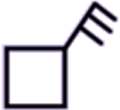


__________________ __________________


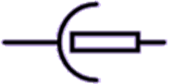

__________________ __________________


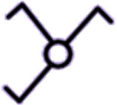

__________________ __________________

Maximální možný počet získatelných bodů v tomto úkolu: 12 , získaný počet bodů:

Maximální možný počet získatelných bodů z testu: 22 , získaný počet bodů:

